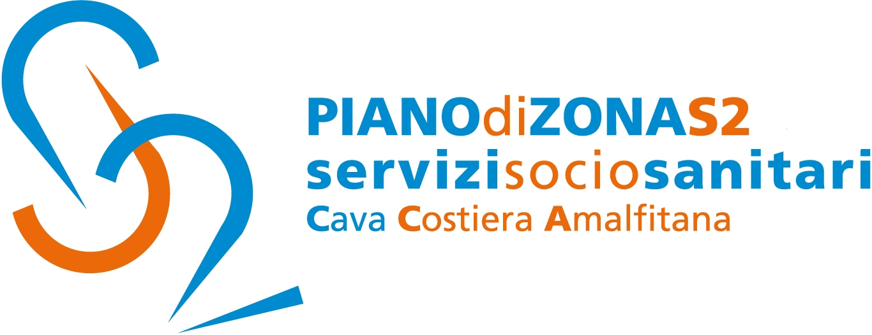

Comune capofila Cava de’Tirreni

Comunicato Stampa 5 dicembre 2023

Piano di Zona S2: Corso di formazione “I minori e le responsabilità genitoriali”
a cura delle cooperative La Città della luna e Delfino
accreditato all'Ordine degli Assistenti Sociali

Il Piano di Zona Ambito S2 informa che oggi, nell'Aula consiliare del comune di Cava de'Tirreni, si è svolto il terzo incontro del Corso di formazione “I minori e le responsabilità genitoriali”, promosso ed organizzato dalle cooperative La Città della luna e Delfino, che hanno in gestione il Centro servizi per la famiglia del Piano di Zona S2.
Relatore è stata la dott.ssa Anna Checchero, Direttore regionale Mestieri Campania e Responsabile Filiali Salerno e Benevento, partner dell'iniziativa insieme al Piano di Zona S2.
Il tema affrontato, di fronte ad una platea di assistenti sociali è stato l’Assessment, redazioni Curriculum vitae, Orientamento e lavoro, Ricerca attiva del lavoro ed interfaccia Assistenti sociali per analisi del caso.
“Occorre sempre mettere la persona al centro del nostro lavoro – ha spiegato Anna Checchero”.
“Ci occupiamo di donne vittime di violenza, di immigrati, di persone che cercano un reinserimento lavorativo, sempre attivando percorsi individuali ed attraverso una buona strutturazione del curriculum. Lo facciamo- ha continuato- cercando soprattutto di evidenziare le competenze possedute che, molto spesso, non sono ad un livello di consapevolezza degli stessi utenti che le posseggono.”
Tanti gli strumenti legislativi a disposizione: dal Pon inclusione al Fondo Povertà, e così via.
“Ma l’accompagnamento è fondamentale – ha sottolineato il direttore di Mestieri Campania-, non solo nei percorsi di reinserimento lavorativo ma anche in quelli di formazione. L’accompagnamento per noi è la prassi. Il percorso non deve essere infruttuoso sia per l’acquisizione delle conoscenze e delle competenze ma anche sotto l’aspetto squisitamente umano”.

Questo il calendario degli prossimi ncontri che si terranno presso l’Aula consiliare del comune di Cava de’Tirreni dalle ore 9:00-14:00:

3° incontro: 5 dicembre 2023
Dott.ssa Anna Checchero, Direttore regionale Mestieri Campania e Responsabili Filiali Salerno e Benevento
Assessment, redazioni Curriculum vitae, Orientamento e lavoro, Ricerca attiva del lavoro ed interfaccia Assistenti sociali per analisi del caso;
4° incontro: 12 dicembre 2023
Dott Paolo Landi, Psicologo e Psicoterapeuta, Direttore e Supervisore Servizi La Città della Luna
Come integrare gli interventi scolastici con Servizi sociali territoriali;
5° incontro: 16 gennaio 2024 ore
Dott.ssa Carmen D'Aletta, Psicologa, esperta in psicologia delle migrazioni
Servizi sociali territoriali inclusione delle famiglie e minori migranti;
6° incontro: 8 febbraio 2024
Dott.ssa Melania Voccia, sociologa e pedagogista clinica
La Relazione efficace tra le famiglie multi-problematiche e gli operatori della presa in carico dalla relazione genitori e assistente sociale, alla relazione educatori-famiglie. L'assertività efficace come rendere efficaci le scelte.

Corso accreditato all'Ordine degli Assistenti Sociali nr 24 crediti formativi assegnati per la partecipazione, per informazioni. 3471830313.

Con preghiera della massima diffusione, si inviano cordiali saluti.

Addetto alla comunicazione
Silvia Lamberti

